 | STAATSCOURANT | Nr. 22621
 | STAATSCOURANT | 17 april
 | STAATSCOURANT | 2019
 | Officiële uitgave van het Koninkrijk der Nederlanden sinds 1814.

Beschikking van de Minister van Infrastructuur en Waterstaat, houdende ontheffing van de maximale vliegerhoogte voor diverse vliegerevenementen, Inspectie Leefomgeving en Transport
Datum 22 januari 2019
Nummer ILT-2019/4760
De Minister van Infrastructuur en Waterstaat,
Handelende in overeenstemming met de Minister van Defensie; Gelezen de aanvragen:
ILT-2019/4093 en ILT-2019/4097 van de heer H. Plattje van Stichting Vliegerfeest Twenterand van 21 januari 2019 ten behoeve van twee vliegerevenementen in Geesteren (ILT-2019/4093) en Denekamp (ILT-2019/4097);
Gelet op artikel 5.5, derde lid, van de Wet Luchtvaart;
BESLUIT:

Artikel 1
Ten behoeve van diverse vliegerevenementen te Geesteren en Denekamp wordt ontheffing verleend van het verbod om een kabelvlieger te gebruiken boven de in artikel 2, onderdeel a, van de Regeling kabelvliegers en kleine ballons voorgeschreven maximum hoogte van 100 meter onder de volgende voorschriften en beperkingen:
a. de vliegers mogen in afwijking van artikel 2, onderdeel a, van de Regeling kabelvliegers en kleine ballons worden opgelaten tot een hoogte van maximaal 300 meter (984 voet AMSL) boven gemiddeld zeeniveau of zoveel lager dat onder de laagste bewolking, inclusief flarden, wordt gebleven;
b. deze ontheffing geldt voor het gebied begrensd door een cirkel met een straal van 1.852 meter (1 nautische mijl) rondom de met coördinaten aangegeven posities zoals aangegeven in de diverse plattegronden die in bijlage 1 bij deze beschikking zijn opgenomen;
c. de vliegers mogen worden opgelaten gedurende de volgende tijdblokken:
ILT-2019/4093 Vliegerfeest Twenterand te Geesteren:
locatie: 52˚26’25.5”N 006˚41’43.4”E;
op 28 juni 2019 van 08:00 uur tot 23:59 uur plaatselijke tijd;
op 29 juni 2018 van 00.00 uur tot 23:59 uur plaatselijke tijd;
op 30 juni 2019 van 00:00 uur tot 19:00 uur plaatselijke tijd;
ILT-2019/4097 Vliegerfeest Dinkelland te Denekamp: locatie: 52˚22’15.8”N 007˚03’06.8”E;
op 27 september 2019 van 10:00 uur tot 23:59 uur plaatselijke tijd;
op 28 september 2019 van 00:00 uur tot 23:59 uur plaatselijke tijd;
op 29 september 2019 van 00:00 uur tot 18:00 uur plaatselijke tijd;
d. de vliegers mogen alleen hoger dan 100 meter boven grond of water komen wanneer het grondzicht 5 kilometer of meer bedraagt;
e. buiten de uniforme daglichtperiode (UDP), gepubliceerd in de luchtvaartgids onder GEN 2.7 (zie www.ais-netherlands.nl), worden de vliegers verlicht;
f. de activiteiten worden een dag van tevoren bekendgemaakt via een NOTAM, uit te geven door het Flight Data and NOTAM Office (FDNO) van MilATCC Schiphol, tel. 020-4062843. De aanvrager neemt hiertoe het initiatief.

Artikel 2
Het niet of niet volledig nakomen van de voorschriften of beperkingen kan aanleiding zijn de ontheffing voor het betrokken vliegerevenement in te trekken.

Artikel 3
Deze beschikking treedt voor de onderscheidene ontheffingen in werking op de hieronder genoemde data:
ILT-2019/4760 (aanvraag ILT-2019/4093) Vliegerfeest Twenterand te Geesteren: de ontheffing met dit nummer treedt in werking met ingang van 28 juni 2019 en vervalt met ingang van 1 juli 2019, tenzij deze voortijdig wordt ingetrokken;
ILT-2019/4760 (aanvraag ILT-2019/4097) Vliegerfeest Dinkelland te Denekamp:
de ontheffing met dit nummer treedt in werking met ingang van 27 september 2019 en vervalt met ingang van 30 september 2019, tenzij deze voortijdig wordt ingetrokken;
De Minister van Infrastructuur en Waterstaat,
namens deze,
De Inspecteur / Luchtvaart,
G.A. Hartzema
Bezwaarmogelijkheid
Indien u het niet eens bent met deze beslissing, kunt u hiertegen op grond van het bepaalde in de Algemene wet bestuursrecht binnen zes weken na de datum waarop deze beslissing is verzonden, schriftelijk bezwaar aantekenen.
Het bezwaarschrift moet worden ondertekend en moet ten minste bevatten:
– de naam en het adres van de indiener;
– de dagtekening;
– een omschrijving van het besluit waartegen het bezwaar is gericht;
– de gronden van het bezwaar.
Tevens ontvangen wij graag uw telefoonnummer dan wel e-mailadres.
Het bezwaarschrift kunt u richten aan:
Inspectie Leefomgeving en Transport Afdeling Juridische zaken
Postbus 16191
2500 BD DEN HAAG
Is er sprake van onverwijlde spoed? Dan kunt u de rechtbank van uw woonplaats verzoeken om een voorlopige voorziening te treffen.
Meer informatie over de voorlopige voorziening vindt u op www.rechtspraak.nl.

BIJLAGE 1 BEHOREND BIJ BESCHIKKING ILT-2019/4760
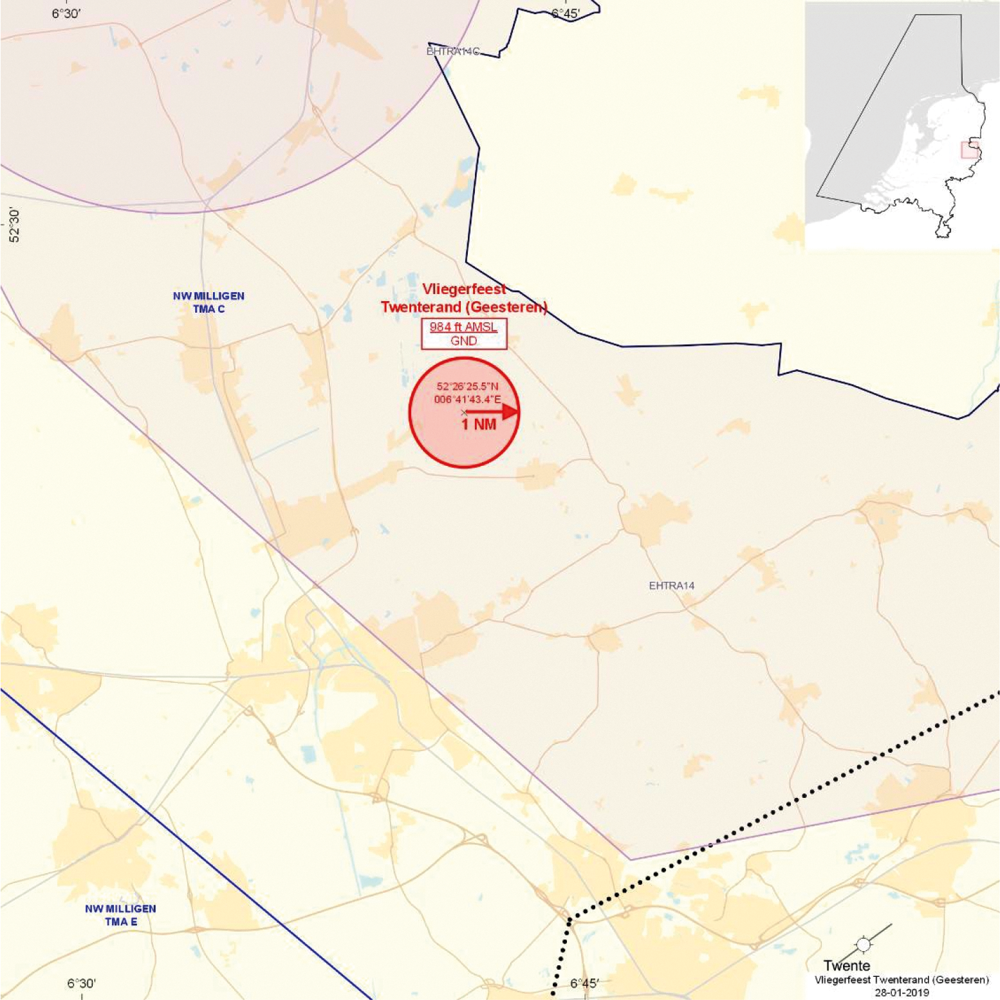
ILT-2019/4093 Vliegerfeest Twenterand (Geesteren)
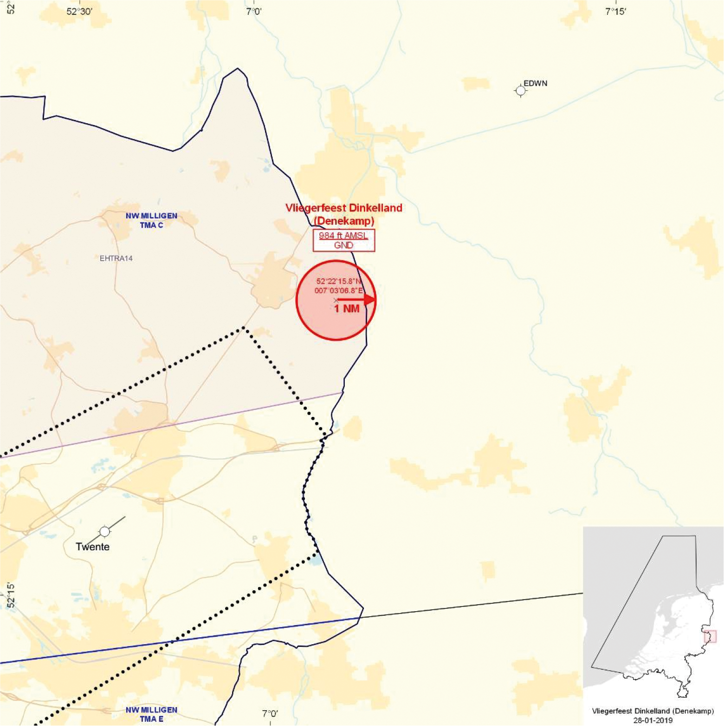
ILT-2019/4097 Vliegerfeest Dinkelland (Denekamp)

